Comment ranger mes courses pendant le covid 19 ? 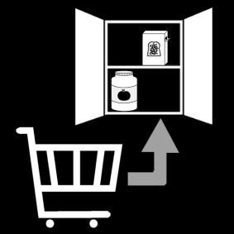

- En rentrant, je me lave les mains | 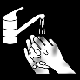
- Ou je me nettoie les mains avec le gel hydroalcoolique | 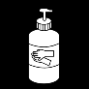
- J’enlève les emballages (carton, plastique)
- Je mets les cartons et plastiques dans la poubelle de tri sélectif

- Je nettoie les produits frais avec un essuie-tout humide | 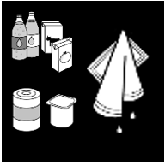
- Je mets les produits surgelés au congélateur | 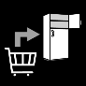
- Je mets les produits frais au frigo | 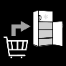
- Je ne range pas le reste des courses tout de suite | 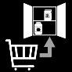
- Je nettoie les produits avec un essuie-tout humide
- J’attends 3 heures avant de les ranger | 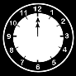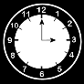
- Je lave les fruits et légumes à l’eau | 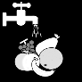
- Je me lave les mains
- Ou je me nettoie les mains avec le gel hydroalcoolique
- Je change mes vêtements | 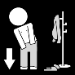
- Je me lave les mains
- Ou je me nettoie les mains avec le gel hydroalcoolique
- Je les lave à 40°C | 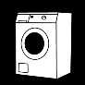
- Je me lave les mains
- Ou je me nettoie les mains avec le gel hydroalcoolique
- Avant de manger, j’enlève la peau des fruits et légumes | 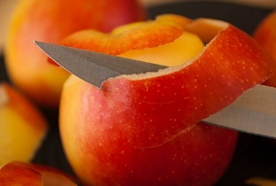
- Je cuis mes aliments à 63 °C (th 3) pendant 4 minutes | 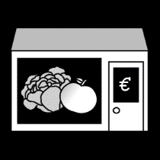  4 minutes

